Tillsynsbegäran – information om höga naturvärden och fridlysta arter i avverkningsanmälan A 47700-2026 i Ånge kommun
Denna tillsynsbegäran behandlar höga naturvärden i avverkningsanmälan A 47700-2026 i Ånge kommun som inkom 2026-11-13 och omfattar 5,4 ha.
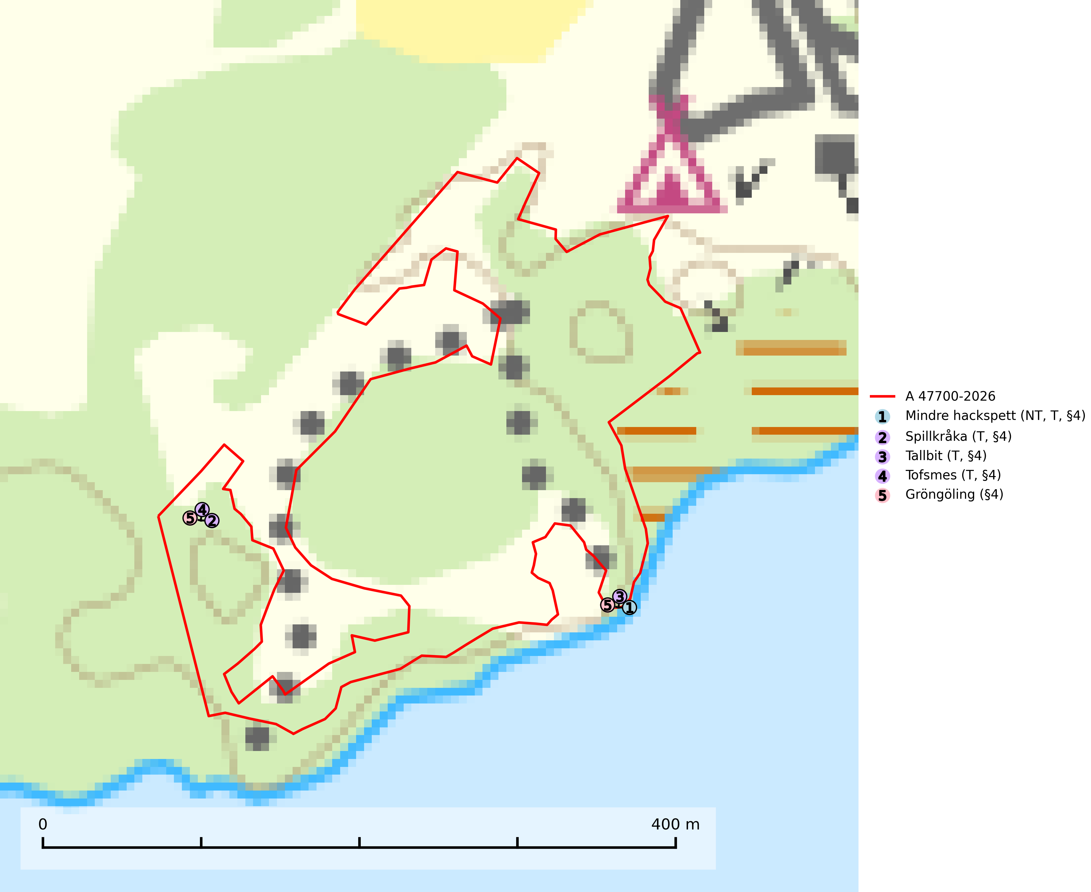
Figur 1. Fyndplatser för naturvårdsarter i och inom 1 meter från avverkningsanmälan. Markörer utan svart kant är placerade på fyndplatsen. Markörer med svart kant är placerade vid sidan av fyndplatsen och har ett svart streck som visar fyndplatsens exakta position. Kartans mittpunktskoordinat är N 6931701, E 531577 i SWEREF 99 TM.
I och inom 1 meter från avverkningsanmälan finns fynd av 5 naturvårdsarter, varav 1 är rödlistad, 5 är fridlysta och 4 är typiska (T): mindre hackspett (NT, T, §4), spillkråka (T, §4), tallbit (T, §4), tofsmes (T, §4) och gröngöling (§4). Se Figur 1.

Tillsynsbegäran
Vi begär härmed att Skogsstyrelsen fattar beslut enligt miljöbalken som säkerställer att skogens höga naturvärden bevaras samt att EU-lagstiftning efterlevs och att artskyddsbrott förhindras.
Vi önskar även ta del av de ställningstaganden och beslut som myndigheten meddelar till följd av aktuell avverkningsanmälan och föreningens inlaga (se 34 § förvaltningslagen).

Naturvårdsarter och fridlysta arter
Nedan följer beskrivningar av de naturvårdsarter och fridlysta arter som har sina livsmiljöer och växtplatser i den avverkningsanmälda skogen. Se även ytterligare artfakta i BILAGA 1. De påträffade naturvårdsarterna är ett tydligt kvitto på att det rör sig om en skog med höga naturvärden.
Mindre hackspett (NT, §4) är rödlistad som nära hotad, fridlyst och prioriterad art i Skogsvårdslagen. Minskningstakten har uppgått till 25 (10–40) % under de senaste 15 åren och bedöms vara nära gränsvärdet för Sårbar (VU). (A2bc). Arten har stora revir och höga krav när det gäller förekomst av lövskog på landskapsnivå. För att häcka framgångsrikt behöver ett par cirka 40 ha äldre lövdominerad skog inom ett område på upp till 200 ha. Under vintern kan födosök även ske i äldre grandominerad skog. Mindre hackspett är typisk art för 9010 Taiga, 9750 Svämlövskog, 9080 Lövsumpskog, 9030 Landhöjningsskog och 9040 Fjällbjörkskog (SLU Artdatabanken, 2021; Skogsstyrelsen, 2016).
Spillkråka (§4) omfattas av bilaga 1 i EU:s fågeldirektiv och är typisk art för 9010 Taiga och 9740 Skogsbevuxen myr. Den behöver grova träd, främst tall, asp och bok som boträd. Skogsbruk med korta omloppstider och täta, homogena ungskogar utgör det största hotet. Spillkråka är en nyckelart i skogliga miljöer vars övergivna bohål utnyttjas av flera andra hålhäckande fågelarter och fladdermöss, däribland pärluggla (EN, §4), knipa (§4), salskrake (§4) och skogsduva (§4). Hökuggla (VU, §4) och slaguggla (§4) häckar ofta i högstubbar som brutits av i höjd med ett gammalt spillkråkebo (SLU Artdatabanken, 2026; Skogsstyrelsen, 2016).
Tallbit (§4) ställer höga krav på sin livsmiljö och permanent förekomst av häckande tallbit finns huvudsakligen i gammal grandominerad barrblandskog av naturskogskaraktär. Reviren är relativt stora (12–75 hektar) och arten saknas i områden med storskaligt skogsbruk med hög andel stora hyggen och täta ungskogar. Områden med dokumenterad permanent förekomst har vanligtvis så stora naturvärden att skogsbruk är olämpligt. Tallbit är typisk art för 9010 Taiga (SLU Artdatabanken, 2026; Skogsstyrelsen, 2016). Observationer av tallbit i naturskog eller under häckningstid måste alltid utredas.
Tofsmes (§4) häckar i barr- och blandskog, främst i tallskog. Tofsmes är typisk art för 9010 Taiga (SLU Artdatabanken, 2025).

EU:s fågeldirektiv
Europeiska unionens medlemsländer är skyldiga att agera i enlighet med EU:s fågeldirektiv där det uttryckligen står att direktivet gäller för fåglar samt för deras ägg, bon och livsmiljöer (artikel 1). Vidare att de åtgärder som vidtas inte får leda till en försämring av den nuvarande situationen beträffande bevarandet av de fågelarter som avses i artikel 1 (artikel 13). Fågeldirektivet är styrande för tillsynsansvariga myndigheters ärendehantering, ställningstaganden och beslutsfattande.

BILAGA 1 – Fridlysta arter

Mindre hackspett – ekologi samt krav på livsmiljön
Mindre hackspett (NT) är rödlistad som nära hotad, fridlyst och prioriterad art i Skogsvårdslagen. Den är typisk art för 9010 Taiga, 9750 Svämlövskog, 9080 Lövsumpskog, 9030 Landhöjningsskog och 9040 Fjällbjörkskog. Minskningstakten har uppgått till 25 (10–40) % under de senaste 15 åren och bedöms vara nära gränsvärdet för Sårbar (VU). (A2bc). (SLU Artdatabanken 2021).
Den mindre hackspetten lever i löv- och blandskog med förekomst av äldre lövträd, gärna ädellövträd i södra Sverige. Norrut förekommer arten i gamla löv- och blandskogar med al, björk och asp. Ett mycket glest bestånd förekommer i fjällbjörkskogen. Under vintern kan födosök ske även i äldre grandominerad skog, troligen för att den ger bättre skydd mot rovdjur och rovfåglar än ren lövskog. (SLU Artdatabanken, 2021).
Arten har stora revir och höga krav när det gäller förekomst av lövskog på landskapsnivå. För att häcka framgångsrikt behöver ett par cirka 40 ha äldre lövdominerad skog inom ett område på upp till 200 ha. Under vintern utsträcks födosöket till ett större område på flera hundra hektar, men varje individ återvänder till samma natthål kväll efter kväll. Arten häckar i murkna lövträdsstammar eller stubbar (oftast klibbal eller björk), vanligen 3–7 meter över marken. Ett nytt bohål hackas ut varje vår (Skogsstyrelsen, 2016 & SLU Artdatabanken, 2021).
Den mindre hackspetten missgynnas av gallring i löv- och blandskogar, om lövträd tas bort. Vidare så missgynnas arten starkt genom avverkning av äldre lövträd, dränering och avverkning av al- och björkkärr, röjning eller gallring av täta strandskogar, alkärr samt borttagande av murkna träd och grenar. Nedhuggning av äldre hagmarksbjörkar och alar är också negativt. Arten hotas dessutom av biobränsleuttag i gamla inägomarker och andra lövskogar (Skogsstyrelsen, 2016 & SLU Artdatabanken, 2021).

Referenser – mindre hackspett
Skogsstyrelsen, 2016. Vägledning för hänsyn till mindre hackspett. https://www.skogsstyrelsen.se/globalassets/lag-och-tillsyn/artskydd/vagledningar-for-hansyn-till-faglar/mindre-hackspett-vagledning-hansyn2.pdf
SLU Artdatabanken, 2021. Artfaktablad. Naturvård – artfakta. SLU Artdatabanken, Uppsala

Spillkråka – ekologi samt krav på livsmiljön
Spillkråka (§4) ingår i bilaga 1 EU:s fågeldirektiv och är typisk art för 9010 Taiga och 9740 Skogsbevuxen myr. Den lever i både barr- och blandskog liksom i ren lövskog. De tätaste populationerna tenderar att finnas i äldre, variationsrik blandskog med gott om död ved och gamla träd. Varje par utnyttjar 400–1000 hektar skog beroende på skogens kvalitet. Skogsbruk med korta omloppstider och täta, homogena ungskogar utgör det största hotet (SLU Artdatabanken, 2026).
Spillkråka är en nyckelart i skogliga miljöer vars övergivna bohål utnyttjas av flera andra hålhäckande fågelarter och fladdermöss, däribland pärluggla (EN, §4), knipa (§4), salskrake (§4) och skogsduva (§4). Hökuggla (VU, §4) och slaguggla (§4) häckar ofta i högstubbar som brutits av i höjd med ett gammalt spillkråkebo (Skogsstyrelsen, 2016).

Referenser – spillkråka
Skogsstyrelsen, 2016. Vägledning för hänsyn till spillkråka. Vägledningar och kunskapsstöd artskydd – Skogsstyrelsen.
SLU Artdatabanken, 2026. Artfaktablad. Naturvård – artfakta. SLU Artdatabanken, Uppsala.

Tallbit – ekologi samt krav på livsmiljön
Tallbit (§4) är typisk art för 9010 Taiga och prioriterad art enligt Skogsvårdslagen. Den förekommer från norra Dalarna och norrut genom de inre delarna av Norrland, norrut till norra Norrbotten. Tallbiten ställer höga krav på sin livsmiljö och permanent förekomst av häckande tallbit finns huvudsakligen i gammal grandominerad barrblandskog av naturskogskaraktär med inslag av björk, gråal, rönn och viden, påfallande ofta i områden med inslag av myrmark och små vattendrag. Reviren är relativt stora (12–75 hektar enligt befintliga studier) och arten saknas i områden med storskaligt skogsbruk med hög andel stora hyggen och täta ungskogar. Områden med dokumenterad permanent förekomst har ofta så stora naturvärden att skogsbruk är olämpligt (SLU Artdatabanken, 2026; Skogsstyrelsen, 2016).
Arealerna grandominerad naturskog har i stora delar av landet blivit allt för små, och bestånden är dessutom i många fall allt för isolerade, för att kunna upprätthålla stabila populationer. Omdaningen av naturskogsartad skog till produktionsskog medför en förlust av viktiga häckningsmiljöer, något som förstärks av ökad fragmentering av kvarvarande naturskogsartade bestånd. Områden med dokumenterad permanent förekomst i naturskogsmiljöer kan ha så stora naturvärden att de bör bli föremål för områdesskydd eller naturvårdsavsättningar (Skogsstyrelsen, 2016).
Tallbiten flyttar normalt endast begränsade sträckor inom norra barrskogsregionen och de flesta vintrar ses den endast i mycket liten omfattning utanför häckningsområdet. Med långa och oregelbundna mellanrum uppträder tallbiten invasionsaktigt och i samband med sådana rörelser kan den observeras i stora delar av Sverige (SLU Artdatabanken, 2026).

Referenser – tallbit
Skogsstyrelsen, 2016. Vägledning för hänsyn till tallbit. Vägledningar och kunskapsstöd artskydd - Skogsstyrelsen
SLU Artdatabanken, 2026. Artfakta: tallbit (Pinicola enucleator).

